ПЛАН КОНСПЕКТ
ИНТЕГРИРОВАННОГО ЗАНЯТИЯ
ТВОРЧЕСКИХ ОБЪЕДИНЕНИЙ «ВЕСЕЛОЕ ТЕСТО»
И «ВЕСЕЛАЯ ПАЛИТРА»

Римарь М.И., Василевич Т.Е.,
педагоги дополнительного образования
МБОУДО «Центр детского творчества» г. Мичуринска

Тема: «Панно «Пасхальное утро».

Цель: Формирование и развитие художественно-творческих способностей детей посредством изобразительной деятельности в условиях коллективной работы.

Задачи:
Образовательные:
- познакомить детей с историей и традициями празднования главного праздника христиан – Пасхи;
- учить составлять композицию на заданную тему из отдельно вылепленных деталей, выполняя совместную работу;
- продолжить формировать умение подбирать цветовую гамму, передающую весеннее настроение;
Развивающие:
- способствовать развитию пространственного представления и цветового восприятия;
- способствовать развитию познавательных, творческих и художественных способностей;
Воспитательные:
- воспитывать эстетический вкус, уважение и любовь к народным традициям, интерес к изобразительной деятельности;
- способствовать воспитанию религиозно-нравственных чувств, интересам к истории и религии;
- воспитывать у детей, доброжелательное отношение и взаимопомощь, формировать навыки сотрудничества.

Оборудование и материалы:

Комплект компьютерной техники для демонстрации слайдовой презентации, музыкальный центр.

Демонстрационный материал:
- репродукции картин с изображением весенней природы, таблица с образцами писанок и элементами узоров и орнаментов, плакат-ребус «Пасха».

Раздаточный материал:
- пасхальные яйца из цветного картона, ленты, карточки для творческого задания (метод неоконченного предложения).

Инструменты и материалы:
- Гуашь, кисти, стаканы для воды, фломастеры, палитры, клей «Момент», мебельный лак (бесцветный), ветка березы, корзинка, заготовка с предварительным рисункам будущего панно (картон).

Данное интегрированное занятие рассчитано на участие двух творческих объединений - по изобразительному искусству и тестопластике и является завершающим по теме «Весна» (творческое объединение «Веселая палитра») и теме «Пасха» (творческое объединение «Веселое тесто»).
На предшествующих занятиях были изготовлены: эскиз панно (вид из окна на храм) и объемные элементы из теста будущей композиции (киличи, ветки вербы, пасхальные яйца, корзинка).

План занятия:

I. Организационная часть. (3 мин.).
Знакомство с темой занятия, постановка целей и определение задач.
II. Беседа «Праздник праздников». (10 мин.)
III. Подготовительные задания (познавательного и развивающего
характера) (15 мин) + динамическая пауза (5 мин.).
- Конкурс «Кто больше назовет слов на тему «Пасха» (соревнование между двумя творческими объединениями).
- Метод неоконченных предложений «Пасха для меня – это…» (задание для всех обучающихся).
- Разгадывание кроссворда «Пасха».
IV. Беседа «История обычаев раскрашивания пасхальных яиц» (9 мин).
V. Выполнение творческого задания «Раскрась пасхальное яйцо – писанку»
(15 мин.).
VI. Физкульт-минутка (3 мин.).
VII. Объяснение порядка выполнения работы (10 мин.).
VIII. Самостоятельная работа детей (50 мин.) + динамическая пауза (5 мин.).
IX. Составление общей композиции (10 мин.).
X. Подведение итогов занятия (10 мин.).

Ход занятия:

I. Организационная часть (сообщение темы занятия, постановка цели и определение задач, слайдовая презентация).
Педагог1: - «Дорогие ребята, сегодня у нас с вами необычное занятие, для обучающихся двух творческих объединений «Веселое тесто» и «Веселая палитра». Вы заметили, что даже названия наших объединений похожи? Это потому, что все мы занимаемся общим для нас делом - изобразительным искусством. И мы действительно весело, интересно, творчески и познавательно проведем совместное занятие на тему: «Панно«Пасхальное утро».

II. Вступительная беседа «Праздник праздников» (сопровождается слайдовой презентацией).
Педагог2: «Пришла желанная весна,
Ушла зима в седые дали.
Земля воспрянула от сна,
И голубая даль ясна,
И не терзают нас печали.
И светит солнышко с небес
Лучом весеннего привета,
Шумит вдали зеленый лес,
И гимн звучит: «Христос воскрес!».
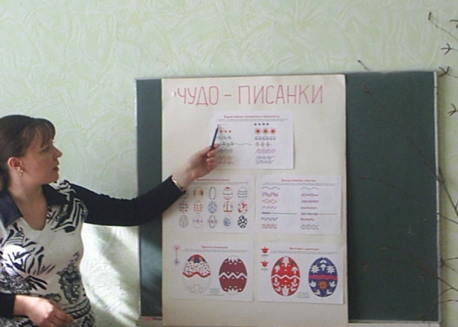
- Вот такими ликующими чувствами встретил этот праздник весь крещеный мир. Пасха на Руси считалась праздником всех праздников и называли ее не иначе как Велик день, или Светлый день. Ликует вся природа. Весна везде и во всем, как сама жизнь и любовь, полна напора, ярости и тепла. Огонь небесный – солнце греет все сильнее. Зелень, цветы, пение птиц, - все для радости в этот день! «В эти дни голубь с голубем целуются!», «на Пасхе и воробей радуется», - говорят старинные русские пословицы.
- Радость человека от обновления природы, пробуждения ее от зимнего сна совпадает по глубинному смыслу с той радостью воскрешение к новой жизни, которая заключена в христианском празднике Пасхе. Поэтому так был любим народом этот праздник, поэтому так радостно, щедро звонили колокола в пасхальное воскресенье».
Педагог1: - «А первую Пасху праздновали древние иудеи за 1500 лет до Рождества Христова в связи с исходом израильтян из Египта под водительством пророка Моисея. Ветхозаветная Пасха знаменовала избавление еврейского народа от египетского рабства, а слово «пасха» по-древнееврейски означает «исход», «избавление».
Новозаветная, христианская Пасха была установлена апостолами вскоре после крестной смерти и Воскресения Иисуса Христа и наполнилась новым смыслом. Это - праздник победы над смертью.
Первоначально Новозаветная Пасха посвящалась воспоминанию о смерти Спасителя. Во II веке время и чин праздника устанавливается в Христианской Церкви. И только к V веку Церковь разработала правила и сроки празднования Пасхи, упорядочила обряды и каноны и окончательно утвердила их на своих Вселенских соборах на все времена. Было установлено, что христианская Пасха - это праздник Воскресения Христова и празднуется отдельно от иудейской в первое воскресенье после полнолуния, следующего за мартовским равноденствием. Поэтому Пасха - праздник переходящий, исчисляемый на каждый год.
Прийдя на Русь из Византии, христианство принесло и празднование Пасхи. Праздник Пасхи стал самым торжественным и получил название Велик день. В этом году она приходится на 4 апреля – это самая ранняя Пасха».

III. Предварительные задания (познавательного и развивающего характера) (сопровождается слайдовой презентацией).
1. Конкурс «Кто больше назовет слов на тему «Пасха» (соревнование между двумя творческими объединениями).
Педагог1: - «Ребята, сейчас вы прослушали рассказ об истории и традициях празднования Пасхи. Давайте проведем соревнования между творческими объединениями «Кто больше назовет слов на тему «Пасха». Вспомните как у вас дома празднуют этот праздник, как готовятся, что с ним связано и т.д. Воспитанники какого творческого объединения сказали последнее слово – то и победило.
Обучающиеся (примерные ответы): называют слова: кулич, яйцо, верба, церковь и др.

2. Метод неоконченных предложений «Пасха для меня – это…» (задание для всех обучающихся).
Педагог2: - «Ну а теперь задание для всех. Перед вами карточки, на которых написано незаконченное предложение: «Пасха для меня это - ….». Подумайте, как вы понимаете, чувствуете этот праздник и напишите одним или несколькими словами. Положите карточки в корзинку (один из детей собирает карточки)».

3. Разгадывание кроссворда «Пасха».
Педагог1: - «Перед вами кроссворд «Пасха». Разгадайте его и узнаете, как приветствуют в этот светлый праздник друг друга христиане».
Обучающиеся разгадывают кроссворд, отгадывают слова: ключевыми словами являются слова «Христос воскрес».

Динамическая пауза 5 мин.

IV. Беседа «Истории обычаев раскрашивания пасхальных яиц»(сопровождается слайдовой презентацией).

Педагог2: - «Обычай обмениваться на Пасху красными яичками говоря: «Христос воскресе!», давний. Считалось, что яйцо - знак жизни, а в красный цвет его красили потому, что Христос своей кровью даровал нам жизнь вечную. Существовали два вида яиц: крашенка и писанка.Крашенка – это окрашенное вареное яйцо. Его съедали, им поминали усопших родителей на кладбище, использовали в играх. А писанка – сырое яйцо, покрытое разноцветными узорами – символами. Считалось, что они скрепляют, объединяют членов семьи, из дома уходит все плохое. Цвета тоже имели свою символику: красный – цвет радости, жизни, любви; желтый – посвящается солнцу, луне, звездам; зеленый – символизирует весну; сочетание красного и белого – благодарность за защиту от зла; черный – цвет горя; сочетание черного и белого – скорбь; коричневый – плодородие земли».
Педагог2: «Здесь вы видите элементы, которые чаще всего встречаются на писанках (показывает таблицу элементов декора):
космические элементы – солнце в виде точки, круга, звезды разной формы с разным количеством лучей;
бесконечники – оригинальный декоративный мотив, который символизирует бесконечность жизни и вечное возрождение природы;
воздушные элементы – дождинки, снежинки, молния, радуга;
растительные элементы – листок, трилистник, ветка, бутон, цветок;
зооморфные (т.е. изображения животных) – утки, петухи, орлы, кони, олени….
А теперь давайте разгадаем загадку: «Оно было все бело,
Оно было все кругло.
Подносила, подарила,
«Христос Воскресе» говорила». (Яйцо)

V. Творческое задание «Раскрась пасхальное яйцо – писанку».(сопровождается слайдовой презентацией).

Педагог1: «А сейчас, ребята, давайте с вами изготовим такие яйца писанки – сувениры (по образцам на таблице). Перед вами заготовки яиц, вырезанных из цветного картона. Украсьте их с помощь фломастеров и белой краски узорами и орнаментами по образцам, представленным на таблице. (Обучающиеся рассматривают таблицу с изображением писанок). По окончании работы проденьте в отверстие атласную ленточку и завяжите бантик на длинной петле».
(Пока ребята выполняют творческое задание, педагоги зачитывают карточки предыдущего задания «Закончи предложение»).
Педагог2: - «Ну а чтобы настроение наше стало более праздничным, давайте украсим эту березовую ветку пасхальными яийцами в честь приближающегося Праздника, как украшают ель перед другим Великим праздником – Рождеством Христовым».

Обучающиеся: «Мама мне вчера сказала:
"Скоро праздник будет, Алла!
Будем печь мы куличи,
С маком, с медом калачи
И яички будем красить,
Их распишем и украсим,
Потому что в воскресенье -
ДЕНЬ ХРИСТОВА ВОСКРЕСЕНЬЯ!
Будут все молиться в храме,
Все простые христиане,
Песни петь, прощать друг друга,
Избавляться от недуга!
В этот день ХРИСТОС ВОСКРЕС,
Смотрит ОН сейчас с небес!
Праздник радостен и ярок,
Нам от Бога всем подарок!»

VI. Физкульт-минутка «Доброе утро».

Педагог1:
«Доброе утро! – птицы запели
(дети машут руками).
Добрые люди встают с постели
(дети показывают, как просыпаются, потягиваются).
Прячется вся темнота по углам
(дети закрывают ладонями глаза, делают повороты туловища).
Солнце взошло и идет по делам
(дети поднимают руки вверх, в стороны и садятся).

VII. Объяснение порядка выполнения работы.

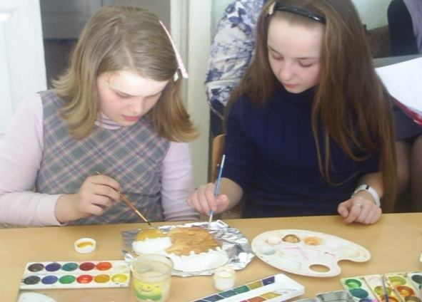
Педагог1: «На прошлом занятии в нашем творческом объединении «Веселое тесто», которое было первым по теме «Панно «Пасхальное утро», мы с вами лепили изделия – заготовки для будущего панно (кулич, тарелка, пасхальные яйца, ветки вербы). Сегодня наша задача раскрасить данные изделия, стараясь придать объем изображению и составить композицию из них. Краски должны быть яркими передающими праздничное настроение.
Педагог2: - «На прошлом занятии в нашем творческом объединении мы с ребятами сделали предварительный рисунок для будущего панно. Чтобы наилучшим образом отразить все преобразования в природе, в наших домах и душах, мы изобразили открытое окно и весну. Мы решили, что смысловым центром нашей композиции будет храм вдалеке и дорога к нему. Дополнительным акцентом будет изображение цветущей под окном вербы. На этом занятии мы продолжим работу над нашей композицией – подберем цветовую гамму, которая передавала бы весеннее настроение. Наша задача сегодня – изобразить теплый весенний день, яркое голубое небо, прозрачные кроны деревьев, землю, прокрытую молоденькой травкой и цветущую вербу. Все краски в нашей работе должны быть неяркими, прозрачными. Также надо учесть, что объекты находящиеся на расстоянии, теряют остроту своих качеств: тени бледнеют, детали теряют определенность, цвета приобретают синеватый оттенок. Это связано с оптическим воздействием воздуха, приглушающего цвета. Так, церковь вдали мы изобразим условно, без прорисовки деталей, плоско, как бы в голубоватой дымке.
Порядок выполнения работы:
- небо, земля, дорога;
- церковь и верба.
Одновременно можно работать над оконной рамой и подоконником».
Педагог1: - «Ребята, приступайте к самостоятельной работе». (Педагог предлагает объединиться и создать коллективную работу, обращает внимание на правильную осанку детей, правила пользования колющими предметами).
Обучающиеся раскрашивают:
кулич со свечой (не забудьте украсить разноцветной посыпкой, правильно подберите цвет, чтобы кулич не казался сырым или подгоревшим);
тарелку и пасхальные яйца (не забывайте раскрасить сначала крупные детали, затем уже украшайте узорами и орнаментом, смешивайте краски, добиваясь разнообразия цветов и оттенков);
веточки вербы (старайтесь раскрашивать мелкие детали аккуратно, попробуйте показать короткими штрихами, что цветы вербы пушистые»).

VIII. Самостоятельная работа детей.
(Звучит музыка П.И. Чайковского «Времена года» (Весна)).
Педагоги оказывают индивидуальную помощь воспитанникам, следят за осанкой детей, корректируют коллективную работу.

Динамическая пауза 5 мин.

IX. Составление общей композиции.
Педагог2: «Вы закончили совместную работу в своих творческих группах, а теперь давайте объединим наши усилия для получения общей работы«Панно «Пасхальное утро». (Обучающиеся накладывают раскрашенные изделия из соленого теста на готовый рисунок окна, составляя композицию и приклеивают их)».

X. Подведение итогов.
Педагог1: «Наша работа завершена, давайте рассмотрим ее. Что вы можете сказать о ней? Что вам особенно понравилось?» ( Ответы обучающихся).
Педагоги отмечают наиболее удачно выполненную работу обучающихся, обучающихся, которые помогали друг другу, работали дружно, отвечали активно.
Педагог2: - «Наше панно такое красивое и так хорошо передает настроение приближающегося праздника, что нам хотелось бы, чтобы его увидели все педагоги, воспитанники и родители нашего ЦДТ. Мы предлагаем украсить им фойе - пусть это будет наш общий подарок к празднику светлого Христова Воскресения».
Педагог1:
«Земля и солнце,
Поля и лес –
Все славят Бога:
Христос Воскрес!

В улыбке синих
Живых небес
Все та же радость:
Христос Воскрес!

Вражда исчезла,
И страх исчез.
Нет больше злобы –
Христос Воскрес!

Как дивны звуки
Святых словес,
В которых слышно:
Христос Воскрес!

Земля и солнце,
Поля и лес –
Все славят Бога:
Христос Воскрес! (хором)

Педагог1: - «Всем гостям на память о нашем занятии и к празднику Пасхи давайте подарим пасхальные яйца – писанки с березки».
(Обучающиеся дарят гостям яйца – писанки, снимая их с березки.)
Педагоги и воспитанники выносят панно и украшают им фойе здания ЦДТ.

Информационные источники:

- Робертсон Б. пейзаж /пер. с анг. П.А. Самсонов; - М.: ООО «Попурри», 2000. – 64 с.: ил. (Серия «Интенсивный курс рисования»).
- Пауэлл, У.Ф. «Пишем облака и небо»: пер. с анг. /Уильям Ф. Пауэлл – М.: АСТ: Астрель, 2007. – 31 с.6 ил. – (Уроки рисунка и живописи).

- Библейская энциклопедия – 3 – е изд. – М.: ЛОКИД-ПРЕСС, 2005. – 768 с.: ил. – библиотека энциклопедических словарей).
- /www/paskha.net/
- Русская пасха. Авт.сост. Л.С. Конева, Москва, Минск АСТ – 2005.
- Пасха и пост. Сост. А.Ю. Костпн, И.Б. Голованенко, - М.: «АСТ» - Пресс – книга», 2004.
- Узоры для пасхальных яиц. Тейлор Т. М.: Изд. дом. «Ниола 21-й век», 2005. (Перевод с анг.)
- Готовимся к Пасхе. (Приложение к серии «Сделай сам», 1998, №2). – М.: Знание, 1998.
- Великий день Пасха. Н. Грашин, ж. «Мир женщины», №4, 1994.
- Праздник весны и радости. Н. Грашин, ж. «Мир женщины», №3, 1992.
- Крашенки – писанки. Т. Васильева, З. Карданова и В. Ярова, И. Яркова – ж. «Семья и школа», №2, 1996.

Приложение

1. Стихи о Пасхе:
«Пришла желанная весна,
Ушла зима в седые дали.
Земля воспрянула от сна,
И голубая даль ясна,
И не терзают нас печали.
И светит солнышко с небес
Лучом весеннего привета,
Шумит вдали зеленый лес,
И гимн звучит: «Христос воскрес!».

«Мама мне вчера сказала:
"Скоро праздник будет, Алла!
Будем печь мы куличи,
С маком, с медом калачи
И яички будем красить,
Их распишем и украсим,
Потому что в воскресенье -
ДЕНЬ ХРИСТОВА ВОСКРЕСЕНЬЯ!
Будут все молиться в храме,
Все простые христиане,
Песни петь, прощать друг друга,
Избавляться от недуга!
В этот день ХРИСТОС ВОСКРЕС,
Смотрит ОН сейчас с небес!
Праздник радостен и ярок,
Нам от Бога всем подарок!»

«Земля и солнце,
Поля и лес –
Все славят Бога:
Христос Воскрес!

В улыбке синих
Живых небес
Все та же радость:
Христос Воскрес!

Вражда исчезла,
И страх исчез.
Нет больше злобы –
Христос Воскрес!

Как дивны звуки
Святых словес,
В которых слышно:
Христос Воскрес!

Земля и солнце,
Поля и лес –
Все славят Бога:
Христос Воскрес!

2. Пословицы:

«В эти дни голубь с голубем целуются!»
«На Пасхе и воробей радуется»

3. Загадки:

«Оно было все бело,
Оно было все кругло.
Подносило, подарило,
«Христос Воскресе» говорило». (Яйцо)

«Могут и разбиться,
Могут и свариться.
Если хочешь в птичек
Могут превратиться». (Яйца)

«Белые овечки
Бегают по свечке». (Верба)

- Физкульт-минутка «Доброе утро».

«Доброе утро! – птицы запели,
(дети машут руками).
Добрые люди встают с постели.
(дети показывают, как просыпаются, потягиваются).
Прячется вся темнота по углам,
(дети закрывают ладонями глаза, делают повороты туловища).
Солнце взошло и идет по делам.
(дети поднимают руки вверх, в стороны и садятся).

5. Кроссворд "Пасха"

Узнайте, как приветствуют друг – друга христиане на Пасху.
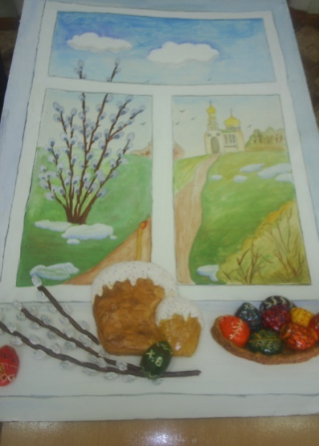
- Время года, когда празднуется Пасха.
- Что раздается перед и после окончания праздничного богослужения.
- Главный праздник христиан.
- Пекут только на Пасху.
- Другое название православного храма.
- Название этого дерева звучит в названии праздника предшествующего Пасхе за неделю.
- Зажигаем в церкви и дома перед иконами.
- Кто воскрес в день Святой Пасхи.

